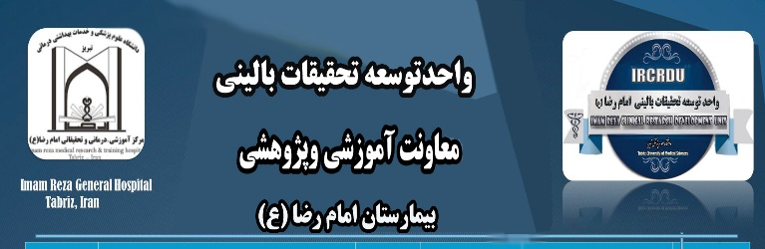

**تقدیر و تشکر:**

بدین وسیله مراتب تقدیر و تشکر خویش را به پاس همکاری واحد توسعه تحقیقات بالینی، بیمارستان امام رضا(ع)، دانشگاه علوم پزشکی تبریز، ایران در اجرای این تحقیق اعلام میداریم.

**Acknowledgment:**

We would like to appreciate of the cooperation of Clinical Research Development Unit, Imam Reza General Hospital, Tabriz, Iran in conducting of this research.